(SEDUC-GO). Leia a tirinha abaixo e, a seguir, responda.

Texto I
Aves em perigo

Ainda que sejam inúmeras, as aves da mata Atlântica também correm perigo. Sem as árvores, elas não podem sobreviver. Há mais de oitenta espécies de aves nativas dessa floresta em risco de extinção. Entre elas, estão o tucano-de-bico-vermelho, o beija-flor-de-orelha-azul e a jacutinga.
Revista Recreio. São Paulo, Abril

Texto II
Aves sem abrigo
“Muitas vidas correm perigo,
Aves sem abrigo
Tentam sobreviver na destruição,
Ameaçadas de extinção.”
Revista Recreio, São Paulo, Abri, 2000.

Sobre os dois textos acima, podemos afirmar que
(A) somente o texto I fala sobre a extinção das aves.
(B) somente o texto II fala sobre a extinção das aves.
(C) os dois textos falam sobre a extinção das aves.
(D) os dois textos falam sobre a vida das aves.

-------------------------------------------------------------------
(SEDUC-GO). (SEDUC-GO). (SEDUC-GO). Leia o texto abaixo e, a seguir, responda.
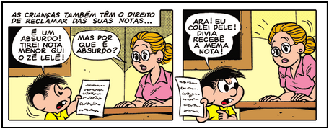
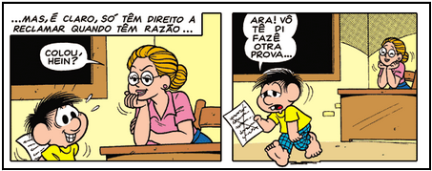
Disponível em: http//fundacaofia.com.br

Em qual das falas abaixo se percebe humor?
(A) “Ara! Vô te de fazê outra prova...”
(B) “Ara! Eu colei dele! Devia recebe a mesma nota!”
(C) “Mas por que é absurdo?”
(D) “Tirei nota menor que o Zé Lelé!”
-------------------------------------------------------------------
(SEDUC-GO). Leia o texto abaixo e responda.

O pato
Vinicius de Moraes / Toquinho / Paulo Soledade

Lá vem o pato Pata aqui,
pata acolá Lá vem o pato
Para ver o que é que há
O pato pateta
Pintou o caneco
Surrou a galinha
Bateu no marreco
Pulou do poleiro
No pé do cavalo
Levou um coice
Criou um galo
Comeu um pedaço
De jenipapo
Ficou engasgado
Com dor no papo
Caiu no poço
Quebrou a tigela
Tantas fez o moço
Que foi pra panela

MORAES, Vinicius de. A arca de Noé: Poemas infantis. São Paulo: Companhia das Letrinhas, 1991.

O texto fala sobre
(A) Um cavalo muito bravo.
(B) Uma galinha chorona.
(C) Um pato pateta.
(D) Uma tigela quebrada.

-------------------------------------------------------------------
(SEDUC-GO). Leia o texto abaixo e, a seguir, responda:

Aves em perigo

Ainda que sejam inúmeras, as aves da mata Atlântica também correm perigo. Sem as árvores, elas não podem sobreviver. Há mais de oitenta espécies de aves nativas dessa floresta em risco de extinção. Entre elas, estão o tucano-de-bico-vermelho, a arara-azul-pequena, o beija-flor-de-orelha-azul e a jacutinga.
Revista Recreio, São Paulo, Abril, 2000

Sem as árvores da Mata Atlântica as aves não podem sobreviver porque
(A) gostam do ar puro da floresta.
(B) há mais de oitenta espécies lá.
(C) vivem apenas naquela região.
(D) desaparecem junto com as árvores.

-------------------------------------------------------------------
(SEDUC-GO). Leia os textos abaixo e responda.
Texto 1

Disponível em http://www.google.com.br/imgres?q=extin%
C3%A7%C3%A3o+da+arara+azul acesso

Texto 2
Arara Azul
A Arara azul está em extinção porque ela está sendo perseguida pelos caçadores que as vendem e são empalhadas por colecionadores. O Brasil abriga 1/5 de todas as espécies de papagaios, periquitos, araras, maritacas, jandaias e outros. A arara azul (Anodorhynchushyacinthinus) se destaca nesse cenário por ser o maior deles. Mas a espécie está ameaçada de extinção. A destruição do habitat onde ela se reproduz e a sua captura pelo comércio ilegal são os dois fatores que, combinados, a levaram ao risco de extinção.
Disponível em http://www.nte-jgs.rct-sc.br/~rodolpho/201/azul.html

Os dois textos falam da
A) captura da arara azul.
B) preservação da arara azul.
C) beleza da arara azul.
D) extinção da arara azul.

-------------------------------------------------------------------
(SEDUC-GO). Leia a parlenda.

O galo cantou
O grilo grilou
Cachorro latiu
O gato miou
O pato grasnou
A ovelha baliu
E o leão...
O leão rugiu
O pinto piou
A vaca mugiu
O peru grugulhou
O porco grunhiu
O passarinho cantou
A cigarra zuniu
Papagaio falou
E a girafa...
A girafa não fala
(MPB4)

De acordo com o texto, a expressão “A girafa não fala” significa que:
(A) ela emite som.
(B) ela não emite som.
(C) todos os animais falam.
(D) os bichos não deixam a girafa falar.

-------------------------------------------------------------------
(SEDUC-GO). Leia o texto abaixo e responda.
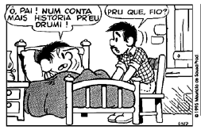
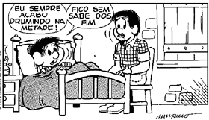
Copyright©1999. Mauricio de Sousa Produções: Ltda. Todos os direitos reservados.

O jeito de falar dos personagens é própria de quem vive
(A) na capital.
(B) no interior.
(C) na roça.
(D) no exterior.

-------------------------------------------------------------------
(SEDUC-GO). Leia o texto abaixo e, em seguida, responda à questão.

Querido diário,

Hoje eu acordei cedo e pulei correndo da cama, porque eu e meus colegas vamos ter muitas atividades na escola.
Na semana passada chegou um circo aqui na minha cidade. É um circo maravilhoso: têm animais, artistas muitos bons. Fiquei com vontade de assistir o espetáculo!
Ontem os artistas passaram na minha escola e distribuíram ingressos. Foi aquela festa! Todo mundo quer conhecer as fantásticas atrações do circo Novo Mundo.
Por isso, não tenho muito tempo para escrever. Vou correndo encontrar a turma.
Beijos !!!
Isabela.

Isabela teve pressa de escrever em seu diário porque
A) ( ) Queria passear.
B) ( ) Queria mandar notícias.
C) ( ) Queria conhecer o circo.
D) ( ) Queria ir para a escola.

-------------------------------------------------------------------
(SEDUC-GO). Leia o texto abaixo e, a seguir, responda.

O telefone
Triiim...Triiim... Triiim...
— Au?
— Alô? É você, Rex?
— Au! Au!
— Ambrósio está?
— Au.
— Vá chamá-lo, por favor.
— Au...
— Alô, Ambrósio?

—Ambrósio não esqueça de tomar o seu remédio.
— Miau.
— Então um beijo, até já.
Bip,bip,bip,bip...

No texto, Ambrósio é um
(A) $□$ cachorro.
(B) $□$ papagaio.
(C) $□$ coelho.
(D) $□$ gato.

-------------------------------------------------------------------
(SARAIVA). LEIA ESTE ANÚNCIO DE JORNAL:

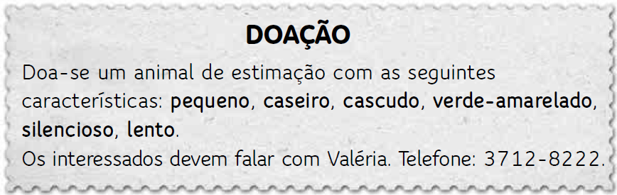

MARQUE UM X NO QUADRADINHO QUE MOSTRA O NOME DO BICHO QUE ESTÁ SENDO DOADO .
A) □ PERIQUITO
B) □ COELHO
C) □ TARTARUGA
D) □ LAGARTIXA

-------------------------------------------------------------------
(SARAIVA). LEIA ESTE BILHETE:

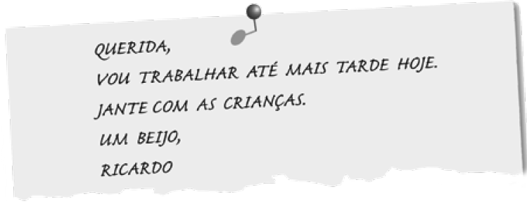

FAÇA UM X NO QUADRADINHO QUE MOSTRA PARA QUEM RICARDO ESCREVEU O BILHETE.
A) □ AVÔ
B) □ CRIANÇAS
C) □ ESPOSA
D) □ PAIS

-------------------------------------------------------------------
(SARAIVA). FAÇA UM X NO QUADRADINHO QUE MOSTRA ONDE ESTÁ ESCRITA A PALAVRA QUE RESOLVE A ADIVINHA. (RESP. A)


TEM MUITOS DENTES E NUNCA COME.
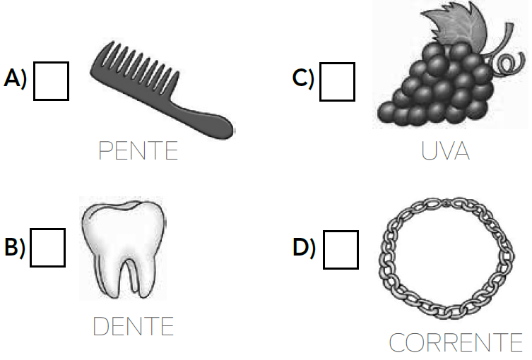

-------------------------------------------------------------------
SAEMI - PE). Leia o texto abaixo.

Por que o beija-flor gosta de beijar as flores?

Você já viu um beija-flor de perto? É uma das coisas mais bonitas da natureza (para nossa sorte, há muitas outras!). Mal dá pra enxergar as asas dele quando ele fica bem paradinho na frente da flor e tasca um beijão nela.
Quer dizer, ao pé da letra, essas aves não beijam as flores e, sim, sugam-nas para retirar o néctar, um líquido açucarado que está dentro delas. Para eles, é um alimento muito importante.
Algumas espécies dessa ave chegam a furar o tubo das flores para alcançar a fábrica de néctar, chamada nectário. Enquanto isso acontece, as asas super-rápidas giram rapidamente e permitem que o pássaro fique paralisado no mesmo ponto sem dificuldade.
Em troca da comida, essas aves levam pólen de uma flor à outra, fazendo o serviço de polinização. Assim, eles ajudam as flores a se reproduzirem!
Disponível em: <http://www.recreio.com.br/blogs/curiosidades/2012/05/28/172101/>. Acesso em: 8 ago. 2012.

De acordo com esse texto, o que o beija-flor faz em troca de comida?
A) □ Alcança a fábrica.
B) □ Gira as asas.
C) □ Suga as flores.
D) □ Poliniza as flores.

-------------------------------------------------------------------
(SAEMM - CE). Leia o texto abaixo.

CACHORRADAS

— Você sabe por que o cachorro entra na Igreja?
— Ora, essa quem não acerta?
— Porque a porta estava aberta!
— E você sabe por que ele sai?
— Porque a porta estava aberta.
— Não, errou: porque ele entrou!
— E quando é que o cachorro não pode entrar?
— Quando a porta está fechada.
— Que nada! Quando já está lá dentro.
— E para terminar: sabe por que o cachorro ergue a perninha e a encosta no poste quando está necessitado?
— É porque uma vez o poste caiu em cima do coitado!

De acordo com o texto porque o cachorro ergue a perna quando está necessitado?
A) □ Por que uma vez o poste caiu em cima dele.
B) □ Por que o cachorro não pode ir à igreja.
C) □ Por que o cachorro fica cansado.
D) □ Por que ele gosta de brincar.

-------------------------------------------------------------------
(SAEMM - CE). Leia o texto.

A GALINHA DOROTÉIA

Quando a galinha Dorotéia sumiu do pátio, numa quarta-feira, Pedrinho não acreditou. Foi como se tivesse desaparecido uma pessoa da família. Mas logo depois sentiu um aperto na garganta e meteu-se num canto. Sua mãe preocupada foi espiar o pátio todo. Chamou tanto pelo nome dela que as pessoas na rua chegaram a pensar em alguma menina, dessas que saem por ai sem dizer aonde vão. Dorotéia era uma daquela galinhas de estimação, criadas desde pintinho, que vem comer restos de comida e grãos de milho na palma da mão das pessoas de cada.
Fragmento do texto "Xerloque da Silva em o Rapto da Dorotéia" Josujé Guimarães. L&PM Editores.

De acordo com o texto por que as pessoas acharam que era uma menina que tinha sumido?
A) □ Por que a galinha parecia com uma menina.
B) □ Por que o menino pensava que ela era uma menina.
C) □ Por que a mãe do menino chamava a galinha de Dorotéia.
D) □ Por que a galinha era bonita.

-------------------------------------------------------------------
(SAEMI - PE). Leia o texto abaixo.
Duas mulheres se encontram.
– Clotilde, que blusa linda você está usando! – falou uma.
– Você gostou, Cláudia? É de uma lã especial! Foram necessárias oito ovelhas para fazê-la!
– Nooossa, que chique! E eu nem sabia que já tinham ensinado ovelhas a costurar!
Disponível em:<http://www.portaldohumor.com.br/cont/piadas/1473/Blusa-De-La.html>. Acesso em: 14 jul. 2013.

Esse texto é engraçado porque
A) □ a blusa foi feita de lã especial.
B) □ a lã foi tirada de oito ovelhas.
C) □ Cláudia gostou da blusa que Clotilde estava usando.
D) □ Clotilde pensou que as ovelhas costuraram a blusa.

-------------------------------------------------------------------
(SAEMI - PE). Leia o texto abaixo.

A porta

Eu sou feita de madeira
madeira, matéria morta
mas não há coisa no mundo
mais viva do que uma porta.

Eu abro devagarinho
pra passar o menininho
eu abro bem com cuidado
pra passar o namorado.

Eu abro bem prazenteira
pra passar a cozinheira
eu abro de supetão
pra passar o capitão. [...]

Eu sou muito inteligente!
Eu fecho a frente da casa
fecho a frente do quartel
fecho tudo nesse mundo
só vivo aberta no céu!
MORAES. Vinicius. Disponível em: <http://compartilhareducar.blogspot.com.br/2012/01/textos-curtos-para-leitura.html>. Acesso: 11 ago. 2012.
De acordo com esse texto, quem se considera muito inteligente é
A) □ a cozinheira.
B) □ a porta.
C) □ o céu.
D) □ o menininho.

-------------------------------------------------------------------
(SAEMI- PE). Leia o texto abaixo.

Oi, eu sou o Oxy, um átomo de oxigênio.
Vivo no ar, na água e até dentro dos animais e das pessoas. Mas é duro ser invisível como eu.
Ficava difícil fazer amigos. Até que um dia eu levei um baita susto. Um cachorro curioso começou a me cheirar e a falar comigo. Era o Chiquinho!
Foi assim que eu fiquei amigo dele e da turma toda porque também sou curioso e estou sempre descobrindo coisas novas.
Topa ser meu amigo também?
Disponível em: <http://www.turmadosaber.com.br/oxy/oxy_oxy.asp>. Acesso em: 20 jun. 2012.

De acordo com esse texto, o que Oxy acha duro?
A) □ Falar com um cachorro.
B) □ Ser curioso.
C) □ Ser invisível.
D) □ Viver dentro de animais.

-------------------------------------------------------------------
(SAEMI- PE). Leia o texto abaixo.

O coelho tolo

Era uma vez um coelho que tinha medo de tudo. Um dia quando estava dormindo em uma toca embaixo de uma árvore, um macaco jogou um coco lá de cima, que caiu com um forte estrondo no chão. O coelho gritou para fora da toca:
– Fujam enquanto podem, isto é um terremoto.
Um veado que passava, ouviu e contou ao tigre. O tigre rugiu e contou ao elefante. Depois de um tempo, todos os animais da floresta estavam fugindo tão rápido quanto podiam. O leão, tão velho e sábio rei, viu aquilo, rugiu, levantou sua pata e disse:
– Parem! Por que vocês estão em pânico?
Eles berravam:
– É um terremoto!
Quando o leão perguntou quem havia dito isso, eles apontaram uns para os outros, até que no fim cada pata apontava para o coelho.
– Subam em minhas costas e iremos até sua árvore. Disse o leão.
Quando lá chegaram, viram o macaco jogando cocos no chão. Todos os animais perceberam então quão tolos tinham sido e quase morreram de vergonha.
Pequenas Histórias sobre animais. Blumenau: Todolivro, 2007. p. 9 . Adaptado.

Nesse texto, o coelho
A) □ ajudou os animais da floresta.
B) □ irritou-se com o macaco.
C) □ machucou-se com o coco que caiu.
D) □ provocou uma confusão.

-------------------------------------------------------------------
(SAEMI- PE). Leia o texto abaixo.

A baleia-azul pode ser encontrada em todos os oceanos do planeta, embora fuja das águas mais quentes, já que a sua preferência é pelas águas mais frias, ricas em alimento.
A base da alimentação da baleia-azul é o krill, pequeno crustáceo parecido com o camarão, com poucos centímetros de comprimento. Uma baleia adulta desta espécie pode comer mais de 3 toneladas deste alimento por dia.
Em perigo! Estima-se que possa haver no máximo 6000 destes mamíferos no planeta.
A causa destes números tão baixos foi a
caça desses animais a partir da segunda metade do século XIX e até os anos 60 do século XX. Durante este período podem ter sido caçadas 350 000 baleias-azuis.
Neste momento, a espécie é protegida e proibida a sua caça por quase todos os países do mundo.
Disponível em: <http://especiesemextincao.blogs.sapo. pt/692.html>. Acesso em: 15 fev. 2013.

De acordo com o Texto, o número de baleias-azuis no mundo é pequeno porque
A) □ existem poucos oceanos com água gelada.
B) □ faltam camarões para alimentar esses animais.
C) □ foram caçadas a partir do século XIX.
D) □ foram proibidas em vários países do mundo.

-------------------------------------------------------------------
(SAEMI- PE). Leia o texto abaixo.

O garoto do “olha o lobo”

Um pastorzinho que cuidava de seu rebanho perto de um povoado gostava de se distrair de vez em quando gritando:
– Olha o lobo! Socorro! Olha o lobo!
Deu certo umas duas ou três vezes. Todos os habitantes do povoado vinham correndo ajudar o pastorzinho e só encontravam risadas diante de tanto esforço.
Um dia apareceu um lobo em carne e osso. O menino gritou desesperado, mas os vizinhos achavam que era só brincadeira e nem prestaram atenção. O lobo pôde devorar todas as ovelhas sem ser perturbado.

Moral: Os mentirosos podem falar a verdade que ninguém acredita.
Disponível em: <http://www.metaforas.com.br/o-garoto-do-olha-o-lobo>. Acesso em: 10 maio 2014.

No trecho “...apareceu um lobo em carne e osso.”, a expressão “carne e osso” indica que o lobo
A) □ era de verdade.
B) □ era magro.
C) □ estava esfomeado.
D) □ estava nervoso.

-------------------------------------------------------------------
(SAEMI- PE). Leia o texto abaixo.

Animais

Sem saber mais o que fazer para impedir as constantes fugas do canguru, o diretor do zoológico resolveu aumentar o tamanho da cerca. Assim, o cercado do canguru ganhou mais um metro e meio de altura. Mas, no dia seguinte, o canguru voltou a escapar. A cerca ganhou mais três metros. O que não impediu que o canguru fugisse novamente no dia seguinte. No momento em que o levavam, pela décima vez, para dentro da cerca, o elefante perguntou ao canguru:
– Você vai continuar fugindo até a cerca atingir que altura?
– Não sei. O que eu sei é que sempre conseguirei fugir enquanto eles não fecharem a porta da minha cerca à noite.
BARAZAL, G. Piadas para rachar o bico. São Paulo: Fundamento Educacional. 2011.p.5. Fragmento.

De acordo com esse texto, o que facilitava a fuga do canguru?
A) □ A cerca do zoológico ser muito baixa.
B) □ A porta da cerca ficar aberta à noite.
C) □ O canguru conseguir pular muito alto.
D) □ O elefante conversar com o canguru.

-------------------------------------------------------------------
(SAEMI- PE). Leia o texto abaixo.

A onça doente

A onça caiu da árvore e por muitos dias esteve de cama seriamente enferma. E como não pudesse caçar, padecia de fome.
Em tais apuros imaginou um plano.
– Comadre irara – disse ela – corra o mundo e diga a bicharia que estou à morte e exijo que venham visitar-me.
A irara partiu, deu o recado e os animais, um a um, principiaram a visitar a onça.
Vem o veado, vem a capivara, vem a cutia, vem o porco-do-mato.
Veio também o jabuti.
Mas o finório jabuti, antes de penetrar na toca, teve a lembrança de olhar o chão. Viu na poeira só rastos entrantes, não viu nenhum rastro sainte. E desconfiou:
– Hum!… Parece que nesta casa quem entra não sai. O melhor, em vez de visitar a nossa querida onça doente, é ir rezar por ela.
E foi o único que se salvou.
LOBATO, Monteiro. Fábulas. 2. ed. São Paulo: Globo Livros, 2010. p. 96. Fragmento adaptado.

A personagem principal dessa história é
A) □ a irara.
B) □ a onça.
C) □ o jabuti.
D) □ o veado.

-------------------------------------------------------------------

(SAEMM - CE). Leia o texto abaixo.

A CIGARRA E A FORMIGA

Era inverno.
— Dona Formiga, você pode me arranjar um pouco de comida?
— Não, não posso dona Cigarra. O que você fez durante todo o verão?
— Eu cantei para os bichinhos da mata.
— Pois é, enquanto você cantava, eu trabalhava duro todos os dias.
É por isso que agora tenho bastante comida em casa.
— E eu estou morrendo de fome. Trabalhe mais e cante menos que você consegue alimento. E a cigarra ficou lá fora no frio e com fome.
Adaptação - Dirce Guedes de Azevedo.

Por quem esse texto foi narrado?
A) □ Pela Cigarra.
B) □ Por um narrador observador.
C) □ Pela formiga.
D) □ Pelos bichinhos da mata.

-------------------------------------------------------------------
(SAEMM - CE). Leia o texto abaixo.

A CIGARRA E A FORMIGA

Era inverno.
— Dona Formiga, você pode me arranjar um pouco de comida?
— Não, não posso dona Cigarra. O que você fez durante todo o verão?
— Eu cantei para os bichinhos da mata.
— Pois é, enquanto você cantava, eu trabalhava duro todos os dias.
É por isso que agora tenho bastante comida em casa.
— E eu estou morrendo de fome. Trabalhe mais e cante menos que você consegue alimento. E a cigarra ficou lá fora no frio e com fome.
Adaptação - Dirce Guedes de Azevedo.

De acordo com o texto por que a Cigarra foi pedir comida à formiga?
A) □ Por que a Formiga gostava de dar comida.
B) □ Por que a Cigarra era amiga da formiga.
C) □ Por que a Cigarra tinha esquecido o dinheiro.
D) □ Por que a Cigarra cantou o verão todo e não trabalhou pra conseguir sua comida.

-------------------------------------------------------------------

(SAEMI- PE). Leia o texto abaixo.

Amizade

Amigos verdadeiros, são para sempre porque... não importa a distância, no coração estarão sempre perto.
Não importam as diferenças, no coração sempre terão um ponto de acordo.
Não importam as brigas, no coração sempre haverá lugar para o perdão.
Sempre haverá um ombro para recostar, bons conselhos para dar, mãos para ajudar.
NASCIMENTO, Alessandra. Disponível em: <http://pensador.uol.com.br/poesia_sobre_amizade_verdadeira/>. Acesso em: 11 fev. 2012.

De acordo com esse texto, no coração tem lugar para
A) □ a distância.
B) □ as diferenças.
C) □ o perdão.
D) □ os conselhos.

-------------------------------------------------------------------
(SAEMI - PE). Leia o texto abaixo.

As inscrições para o processo seletivo 2013 do Campus Palmas foram prorrogadas até esta terça-feira, 16. O seletivo seleciona alunos para os Cursos Técnicos Subsequentes. São 270 vagas distribuídas em oito cursos. Para o certame, o valor da inscrição é de R$ 50,00. A prova será aplicada no Campus Palmas, das 14h às 18h do domingo, dia 21. Além da prorrogação das inscrições, os candidatos que desejarem solicitar atendimento especial terão até o dia 17 para fazê-lo. Para alteração de dados o prazo também vai até 17/07. As inscrições podem ser feitas no site.
Disponível em: <http://t1noticias.com.br/curtas/seletivo-ifto/50456/#.UebuhaxybFw>. Acesso em: 17 jul. 2013. Fragmento.

De acordo com esse texto, a prova aplicada no Campus de Palmas será dia
A) □ 14
B) □ 17
C) □ 18
D) □ 21

-------------------------------------------------------------------
(SAEMI - PE). Leia o texto abaixo.

Pão de queijo super fácil

Ingredientes:
• 1 kg de polvilho azedo;
• 1 copo (requeijão grande) de óleo;
• 3 copos (requeijão grande) de leite;
• 1 colher de sal;
• 5 a 6 ovos (até dar o ponto de enrolar);
• 1 prato de queijo ralado.
Modo de preparo:
1. Junte o óleo, o sal e o leite numa panela e coloque para ferver, depois jogue em cima do polvilho;
2. Deixe esfriar;
3. Coloque os ovos, um a um, misturando a massa, sovando bem;
4. Acrescente o queijo;
5. Já está pronto para assar. Levar ao forno preaquecido até dourar.
Disponível em: <http://tudogostoso.uol.com.br/receita/56128-pao-de-queijo-super-facil.html>. Acesso em: 12 set. 2011.

De acordo com esse texto, o último passo para a preparação do pão de queijo é
A) □ levar ao forno preaquecido.
B) □ juntar o óleo, o sal e o leite.
C) □ deixar esfriar.
D) □ colocar os ovos.

-------------------------------------------------------------------
(SAEMI - PE). Leia o texto abaixo.

Atleta de Bengala

O tigre-de-bengala não tem esse nome porque precisa de ajuda para andar.
Ele é chamado assim só porque mora na região de Bengala, na Ásia. Aliás, ele salta e corre muito bem e é um grande caçador. Essa espécie chega a medir quase 4 metros da cabeça até o fim da cauda e pode pesar até 250 quilos.
Recreio, n. 473. p. 16.

O tigre-de-bengala tem esse nome porque
A) □ é um animal pesado.
B) □ é um grande caçador.
C) □ mora em um região com mesmo nome.
D) □ precisa de ajuda para se locomover.

-------------------------------------------------------------------
(SAEMI - PE). Leia o texto abaixo e responda.

Cora Coralina

Nasceu em 1889, em Villa Boa de Goyaz, tendo revelado bem cedo seu talento para escrever, só que era obrigada a assinar o que publicava nos jornais da região com nome masculino: “Onde já se viu moça donzela que escreve e publica versos e crônicas!”. Deixando Goiás, foi para o interior de São Paulo e exerceu ofícios variados. Foi dona de armarinho, plantou e vendeu flores, milho, tudo o que seu engenho e arte permitiam. Criou os filhos e voltou, bem mais tarde, para Goiás, onde foi doceira afamada.
Tinha mãos de trabalho, capazes de escrever, sobre qualquer pedaço de papel, observações pertinentes, trechos de poemas, esboços de cartas, crônicas, traduções do seu olhar realista e sensível. [...]
CORALINA, Cora. Poema do milho. São Paulo: Gaia, 2010. p. 32.

Quando voltou à Goiás, Cora Coralina
A) □ foi dona de armarinho.
B) □ foi uma boa doceira.
C) □ plantou milho.
D) □ vendeu flores.

-------------------------------------------------------------------
(SAEMI - PE). Leia o texto abaixo e responda.

Regime de emagrecimento

– Doutor, como eu faço para emagrecer?
– Basta a senhora mover a cabeça da esquerda para a direita e da direita para a esquerda.
– Quantas vezes, doutor?
– Todas as vezes que oferecerem comida para você.
Recreio, n. 609. p. 6.

Nesse texto, a receita dada pelo doutor para emagrecer é
A) □ contar o número de vezes que ela come.
B) □ mexer a cabeça enquanto come.
C) □ oferecer sua comida para outras pessoas.
D) □ recusar a comida oferecida.

-------------------------------------------------------------------
(SAEMI - PE). Leia o texto abaixo e responda.

Frango e ovos exigem cuidados

Muitos brasileiros preferem o frango a outras carnes. Isso porque ele é considerado mais leve e saudável. Mas é preciso tomar alguns cuidados no preparo e no cozimento, para não haver contaminação por uma bactéria chamada Salmonela, que também pode estar presente em ovos, carnes de pato ou peru e no leite. [...]
Disponível em: <http://migre.me/5KkIF>. Acesso em: 29 maio 2012. Fragmento.

De acordo com esse texto, Salmonela é uma
A) □ ave.
B) □ bactéria.
C) □ carne.
D) □ comida.

-------------------------------------------------------------------
(SAEMI - PE). Leia o texto abaixo e responda.

Frango e ovos exigem cuidados

Muitos brasileiros preferem o frango a outras carnes. Isso porque ele é considerado mais leve e saudável. Mas é preciso tomar alguns cuidados no preparo e no cozimento, para não haver contaminação por uma bactéria chamada Salmonela, que também pode estar presente em ovos, carnes de pato ou peru e no leite. [...]
Disponível em: <http://migre.me/5KkIF>. Acesso em: 29 maio 2012. Fragmento.

De acordo com esse texto, a carne de frango é a preferida de muitos brasileiros porque ela
A) □ cozinha mais rápido.
B) □ é saudável e leve.
C) □ exige mais cuidados.
D) □ tem preparo fácil.

-------------------------------------------------------------------
(SAEMI - PE). Leia o texto abaixo.

Pintado

O peixe mais nobre e disputado entre os pescadores dos rios brasileiros.
É peixe de couro, vive nos fundos dos rios e já foram registrados exemplares com mais de dois metros de comprimento e peso superior a cem quilos.
Possui grandes bigodes e o couro todo salpicado por manchinhas (daí o seu nome). Sua carne é saborosíssima e muito delicada.
SOMBRA, Fábio, MARCOS, João. Sete histórias de pescaria do seu Vivinho. 1ª. ed. Belo Horizonte: Abacatte, 2011.p. 32.

De acordo com esse texto, o peixe recebe o nome de pintado porque
A) □ chega a medir mais de dois metros.
B) □ pode pesar mais de cem quilos.
C) □ possui grandes bigodes.
D) □ tem o couro salpicado por manchinhas.

-------------------------------------------------------------------
SAEMI - PE). Leia o texto abaixo para responder.

Onde tem lixo acumulado, tem perigo

O lixo é o lugar preferido das baratas, ratos, escorpiões, moscas, formigas e mosquitos. Mesmo não sendo causadores diretos de doenças, eles passam a carregar, em seus corpos, micro-organismos que provocam infecções. Por isso, tenha todo cuidado para proteger sua saúde: não jogue lixo em lotes vagos, nas ruas, bueiros, canaletas e redes de esgoto.
LIXO. Folheto da Copasa. Governo de Minas. 2011. *Adaptado: Reforma Ortográfica.

De acordo com esse texto, as infecções são provocadas por
A) □ escorpiões e ratos.
B) □ formigas e baratas.
C) □ micro-organismos.
D) □ moscas e mosquitos.

-------------------------------------------------------------------
(SAEMI - PE). Leia o texto abaixo.

A carta

Gina viu Luísa na rua e perguntou:
– Que fio é este que você amarrou no seu dedo?
– Foi mamãe quem amarrou – respondeu Luísa.
– Por que fez isso?
– Para eu me lembrar de pôr uma carta no correio. Mamãe disse que eu vivo ao léu, olhando o céu. Outro dia deixei queimar o mingau e não o mexi com a colher de pau.
– E você pôs a carta?
– Não – disse Luísa – mamãe se esqueceu de me dar a carta.
Nosso Amiguinho. São Paulo: Casa publicadora Brasileira, set. 2001, p. 23.

O que faz esse texto ficar engraçado?
A) □ A Luísa queimar o mingau.
B) □ A Luísa viver olhando o céu.
C) □ A mãe dizer que a menina vive ao léu.
D) □ A mãe se esquecer de dar a carta à Luísa.

-------------------------------------------------------------------
(SAEPE). Leia o texto abaixo.
PLUTÃO
Negro, com os olhos em brasa,
Bom, ﬁel e brincalhão,
Era a alegria da casa
O corajoso Plutão.
Dormia durante o dia,
Mas, quando a noite chegava,
Junto à porta se estendia,
Montando guarda ﬁ cava.
Porém, Carlinhos rolando
Com ele às tontas no chão,
Nunca saía chorando
Mordido pelo Plutão.
BILAC, Olavo. Disponível em: <http://www.revista.agulha.nom.br/bilaci07.html>. Fragmento.

Nesse texto, Plutão é um
A) □ cachorro.
B) □ ladrão.
C) □ menino.
D) □ planeta.

-------------------------------------------------------------------
(Supervisora Escolar Maria Umbelina). Leia o poema abaixo.

Boi, boi, boi, boi da cara amarela
que fugiu pra casar com a vaca
aquela que pulou a janela.
E o casamento
foi um acontecimento,
com foto em jornal
pra coluna social.
Alessandra Roscoe. História para boi casar. São Paulo, 2010

No trecho:
Boi, boi, boi, boi da cara amarela
que fugiu pra casar com a vaca
aquela que pulou a janela.

A palavra destacada em negrito refere-se
A) ( ) ao boi
B) ( ) a coluna social.
C) ( ) a janela
D) ( ) a vaca

-------------------------------------------------------------------
(SEAPE). Leia o texto abaixo.

O Pato

Lá vem o Pato
Pata aqui, pata acolá
Lá vem o Pato
Para ver o que é que há.
O Pato pateta
Pintou o caneco
Surrou a galinha
Bateu no marreco
Pulou no poleiro
No pé do cavalo
Levou um coice
Criou um galo
Comeu um pedaço
De jenipapo
Ficou engasgado
Com dor no papo
Caiu no poço
Quebrou a tigela
Tantas fez o moço
Que foi pra panela.
MORAES, Vinícius de. Disponível em: < http://www.revista.agulha.nom.br/vmi10.html>. Acesso em: 16 jul. 2010.

De acordo com esse texto, o animal responsável pela desordem foi o
A) □$□$ cavalo.
B) □$□$ galo.
C) □$□$ marreco.
D) □$□$ pato.
-------------------------------------------------------------------
(SEAPE). Leia o texto abaixo.

Por que as estátuas não são pintadas?

Existem estátuas de vários materiais, e algumas podem ser pintadas sim!

A pintura depende da criatividade do autor da estátua. Alguns preferem pintá-la e outros a deixam sem nada.
O material usado também é levado em consideração, pois bronze, pedra e mármore, geralmente, não levam tinta.
Já obras feitas de argila ou de madeira podem receber pintura. Além disso, muitos monumentos públicos não são coloridos para facilitar a manutenção.
Imagine o trabalhão que daria cuidar da pintura de todas as estátuas e esculturas que ficam expostas ao vento, ao sol e à chuva!
ZANELATO, Déborai et al. Disponível em: <http://www.recreio.com.br/fi que-ligado/por-que-as-estatuas-nao-sao-pintadasr>. Acesso em: 15 abr. 2013.

De acordo com esse texto, podem ser pintadas as obras feitas com
A) □ bronze.
B) □ madeira.
C) □ mármore.
D) □ pedra.

-------------------------------------------------------------------
(SAEMI). Leia o texto abaixo.

O Lobisomem e a Lua cheia

O Lobisomem é um bicho muito tranquilo... A não ser em noites de Lua cheia. Isso mesmo! Vai chegando a Lua cheia e ele fica agitado, andando de um lado para o outro.
Sabe por quê? Ele se torna romântico e só quer saber de fazer serenatas! O que é serenata? É a vontade de cantar para alguém, inspirado pela beleza da noite... Logo que a Lua nasce, ele sai de casa e só retorna quando o Sol desponta. Faz serenata para todas as moças da floresta. Elas ficam encantadas com o romantismo e a linda voz do Lobisomem.
Quando a Lua começa a minguar, o Lobisomem vai se acalmando...
Na Lua nova, já nem se lembra das serenatas! Mas é só a Lua crescer e ele começa a ficar romântico, a conversar com as flores, meio que apaixonado...
Até a Lua cheia tornar a brilhar no céu. Então, o Lobisomem pega a sua viola e volta a fazer lindas serenatas...
Ainda bem, pois as mocinhas da floresta já estavam com saudades!
LUFE. O Lobisomem e a Lua cheia. Editora Leitura. (Coleção Festa na floresta)

Nesse texto, o que faz com que o Lobisomem fique agitado?
A) A beleza da noite.
B) A chegada da Lua cheia.
C) A presença das moças.
D) A vontade de cantar.

-------------------------------------------------------------------
(SAEMI). Leia o texto abaixo para responder às questões a seguir.

O pirata

O menino brinca de pirata:
sua espada é de ouro
e sua roupa é de prata.
Atravessa os sete mares
em busca do grande tesouro.
Seu navio tem setecentas velas de pano
e é o terror do oceano.
Mas o tempo passa e ele se cansa
de ser pirata.
E vira outra vez menino.

MURRAY, Roseana. No mundo da Lua. Belo Horizonte: Miguilim,1998.

De acordo com esse texto, o menino se atravessa os sete mares.
A) □ cansa de ser pirata porque
B) □ é o terror do oceano.
C) □ o tempo passa.
D) □ sua roupa é de prata.

-------------------------------------------------------------------
(SAEMS). Leia o texto abaixo.

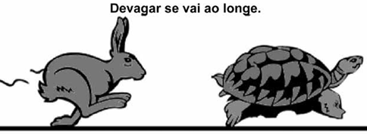
Esse texto ensina que
A) a tartaruga é mais rápida que a lebre.
B) lebre é mais esperta que a tartaruga.
C) mesmo devagar, a tartaruga vai longe.
D) quem é mais lento chega primeiro.

-------------------------------------------------------------------

(SAEMS). Leia o texto abaixo e responda.

Altíssimo astral

Com a pele amarelada coberta com manchas marrons e seu enorme pescoço, a girafa nunca passa despercebida. E não é para menos: com mais de 5 metros, é o mamífero mais alto que existe na Terra.
O engraçado é que, apesar do tamanho, o pescoço da girafa se sustenta em apenas sete ossos, como o nosso e o da maioria dos mamíferos.
Além do superpescoço, esse bicho tem uma língua imensa, que pode medir até 40 centímetros de comprimento.
Recreio, ano 1, n. 5, 2000. Fragmento.

Esse texto fala sobre
A) a pele dos mamíferos.
B) as características da girafa.
C) o tamanho dos animais.
D) os ossos da girafa.

-------------------------------------------------------------------
(SAEMS). Leia o texto abaixo e responda.
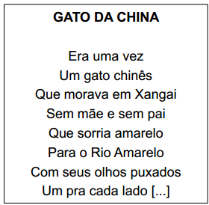
PAES, José Paulo. Disponível em <http://www.algumapoesia.com.br/poesia3/poesianet267.htm>

A personagem principal dessa história é
A) a mãe.
B) o gato.
C) o pai.
D) o rio.

-------------------------------------------------------------------
(SAEMS). Leia o texto abaixo.

O cão e a carne

Um cão vinha caminhando com um pedaço de carne na boca.
Quando passou ao lado do rio, viu sua própria imagem na água.
Pensando que havia na água um novo pedaço de carne, soltou o que carregava para apanhar o outro.
O pedaço de carne caiu na água e se foi, assim com sua imagem.
E o cão, que queria os dois, ficou sem nenhum.
Rocha, Ruth. Fabulas de Esopo. São Paulo: FTD,1999.

De acordo com esse texto, o cão soltou o pedaço de carne porque
A) caiu dentro do rio.
B) estava passeando.
C) pensou que tinha outro pedaço no rio.
D) viu sua própria imagem na água.

-------------------------------------------------------------------
(AvaliaBH). Leia o texto abaixo.
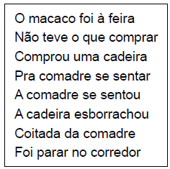
Disponível em: <http://www.brinquedoteca.org.br/si/site
/00050301?idioma=portugues>.

A comadre foi parar no corredor, porque ela
A) caiu da cadeira.
B) estava com pressa.
C) levantou correndo.
D) preferiu ficar em pé.

-------------------------------------------------------------------
(Superint. Reg. - Patrocínio/MG). Leia o texto e responda.
"Tem gente que nasce com coração maior ou menor, com vários defeitos. Essas são as cardiopatias congênitas, né, o coração pode nascer com inúmeros defeitos. Agora, o tamanho do coração também tem a ver com outros problemas que não são congênitos, como a insuficiência coronariana."
Nesse texto, a fala representada revela um vocabulário muito comum no dia a dia de um
A) □ Mecânico.
B) □ Advogado.
C) □ Médico.
D) □ Professor.

-------------------------------------------------------------------
(Superint. Reg. - Patrocínio/MG). Leia o texto abaixo.

Desejo de genro

Sogrinha, eu gostaria muito que a senhora fosse uma estrela.
— Quanta gentileza, genrinho. Mas por que você fala assim?
— Porque a estrela mais próxima está a milhões e milhões de quilômetros da Terra.
Calendário 2008 – Ed. Boa Nova Com. Livros Religiosos Ltda. - EPP

O que dá um tom divertido a esse texto?
A) □ A existência de estrelas a milhões de quilômetros do planeta Terra.
B) □ A gentileza do genro com a sua “sogrinha”, coisa rara de acontecer.
C) □ O genro chamar a sua sogra de “sogrinha” e querer que ela fosse uma estrela.
D) □ O genro comparar a distância das estrelas à distância que quer ter da sogra.

-------------------------------------------------------------------
(Superint. Reg. - Patrocínio/MG). Leia o texto abaixo.

UM POUCO DA HISTÓRIA DE CECÍLIA MEIRELES

Cecília Meireles é uma das grandes escritoras da literatura brasileira. Ela nasceu no dia 7 de novembro de 1901, na cidade do Rio de Janeiro e seu nome completo era Cecília Benevides de Carvalho Meireles. Por volta dos nove anos de idade, Cecília começou a escrever suas primeiras poesias. Estudiosos de sua obra dizem que seus poemas encantam os leitores de todas as idades.
Disponível em: http://www.suapesquisa.com/biografias/cecilia_meireles.htm (Adaptado)

Qual frase apresenta uma opinião sobre Cecília Meireles?
A) Foi criada pela avó dona Jacinta.
B) Seus poemas encantam os leitores de todas as idades.
C) Perdeu a sua mãe com apenas três anos de idade.
D) Nasceu no dia 7 de novembro de 1901.

-------------------------------------------------------------------
(Superint. Reg. - Patrocínio/MG). Leia o texto.

O bichinho contador

O sol ainda nem tinha aparecido inteiro e o pé de árvore do bichinho já estava lotado. Os bichos estavam todos ali. Cada um querendo ficar mais porto para ouvir melhor as histórias engraçadas do bichinho da maçã.
A hora da piada, em geral era a tarde, mas os bichos todos gostavam tanto da "sessão" anterior que pediam ao bichinho para começar bem mais cedo.
Ziraldo. Mais anedotinhas do bichinho da maçã. São Paulo: Melhoramentos, 1988. Fragmento.

Essa história acontece
A) à noite.
B) à tarde.
C) ao meio-dia.
D) de manhã.

-------------------------------------------------------------------
(Superint. Reg. - Patrocínio/MG). Leia o texto e responda à pergunta.
Faz muito tempo

Foi em 1500, em Portugal, do outro lado do mar.
Havia um menino chamado Pedrinho.
E havia o mar.
Pedrinho amava o mar.
Pedrinho queria ser marinheiro.
Tinha alma de aventureiro.
Perguntava sempre para o pai:
– O que é que há do outro lado do mar?
O pai sacudia a cabeça:
– Ninguém sabe, meu filho, ninguém sabe...
Naquele tempo, ninguém sabia o que havia do outro lado do mar.
Ruth Rocha. http://www2.uol.com.br/ruthrocha/historias_06.htm. Fragmento.

Qual o trecho do texto apresenta o que Pedrinho disse?
A) Ninguém sabe, meu filho, ninguém sabe...
B) O que é que há do outro lado do mar?
C) Pedrinho amava o mar.
D) Havia um menino chamado Pedrinho.

-------------------------------------------------------------------
(Sec. Mun. Educ. RJ). Na volta às aulas, a mãe de Gabriel e Luciana, Maria de Fátima, precisou fazer compras.
Veja a nota do que comprou.
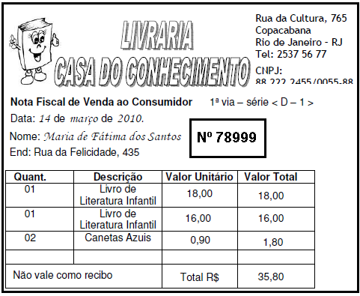
Fonte: adaptação

Na leitura acima, você observa que Maria de Fátima, a mãe de Gabriel e Luciana, fez compras na
(A) farmácia.
(B) padaria.
(C) livraria.
(D) feira.

-------------------------------------------------------------------
(Sec. Mun. Educ. RJ).
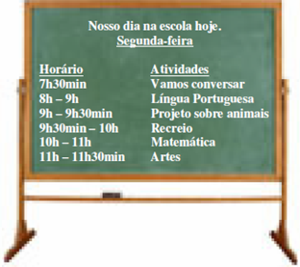
Fonte: http://www.fotosearch.com.br/fotos-imagens/quadro-negro.html

Quando lemos o quadro acima, entendemos que a turma
(A) gosta muito de desenhar.
(B) faz a organização do dia.
(C) planeja uma excursão.
(D) pratica um esporte.
-------------------------------------------------------------------
(Sec. Mun. Educ. RJ). Maria chegou a casa depois da escola e leu o seguinte bilhete de sua avó:
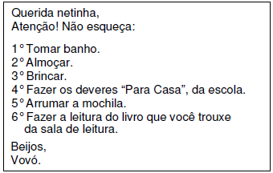
Quando lemos o bilhete que a avó de Maria deixou para ela, entendemos que a avó pede à neta que
(A) arrume a casa.
(B) lembre-se de suas tarefas do dia.
(C) faça compras na padaria.
(D) lave a mochila da escola.

-------------------------------------------------------------------
(Sec. Mun. Educ. RJ).
Levando a vida ...

Vou levando a minha vida
sem pressa para chegar.
Não vejo gosto em corrida
por isso vou devagar.

Correr muito não faz bem
pois a gente nem repara
que beleza a vida tem.

Trago um forte guarda-costas,
é meu casco que carrego.
Se você sabe a resposta
diga logo, que eu me alegro.

Mesmo sendo bem antiga
eu tenho até pouca ruga.
Pense alto e então diga:
sou a velha...
Mendes, Verônica. Pequeno bestiário. Minas Gerais.

De acordo com as características descritas no texto, quem vai levando a vida é a
(A) formiga.
(B) tartaruga.
(C) baleia.
(D) cobra.

-------------------------------------------------------------------
(Sec. Mun. Educ. RJ).

A galinha dos ovos de ouro

Um homem tinha uma galinha que punha ovos de ouro. Achando que por dentro ela era só ouro, matou-a, mas não encontrou nada de diferente das outras galinhas. Assim, em vez de descobrir o enorme tesouro que esperava, perdeu até o pequeno lucro que ela lhe dava.
ESOPO, 550ª.C. Fábulas de Esopo.porto Alegre: L&PM,2009.

A fábula “A galinha dos ovos de ouro” ensina ao leitor que
(A) não se deve ser curioso.
(B) não se deve acreditar nas pessoas.
(C) não se deve ferir os animais.
(D) não se deve ser ambicioso.

-------------------------------------------------------------------
(Sec. Mun. Educ. RJ).

“Por que economizar água?”

Hoje, todos lá em casa tentam economizar água.
Antes, a gente desperdiçava esse líquido precioso – até que veio o racionamento.
Costumávamos tomar banho demorado todos os dias, as torneiras ficavam sempre abertas enquanto a gente lavava a louça, ou quando escovava os dentes.
Um dia, eu lavava a bicicleta no quintal, quando minha vizinha Clara se aproximou...
Clara lembrou que não tinha chovido muito ultimamente.
Agora, todo mundo deveria economizar água.
Clara disse que, se continuasse o desperdício, a água acabaria...
Trecho retirado do livro: GREEN, Jen. “Por que economizar água?” São Paulo,Editora Sipione, 2004

O texto que você leu fala sobre a necessidade de
(A) economizar água todos os dias.
(B) manter a bicicleta no quintal.
(C) evitar banhos demorados.
(D) lavar louças diariamente.

-------------------------------------------------------------------
(Sec. Mun. Educ. RJ). Leia o texto abaixo.
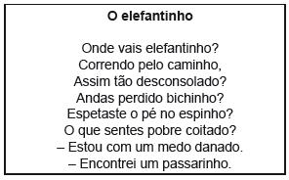
MORAES, Vinícius de. A Arca de Noé: poemas infantis. São Paulo: Cia das Letras, p.36.

O elefante estava correndo porque
A) espetou o pé no espinho e sentia dor.
B) estava com medo de um passarinho.
C) estava procurando um bichinho perdido.
D) ficou perdido e desconsolado.

-------------------------------------------------------------------
(Sec. Mun. Educ. RJ). Leia o texto abaixo.
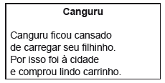
CAMARGO, Milton. A zebra, a girafa e outros bichos. São Paulo: Ática, 1982.

O Canguru comprou um carrinho porque queria
A) carregar os brinquedos do filho.
B) dar de presente de aniversário ao seu filho.
C) fazer uma longa viagem com seu filho.
D) carregar seu filho sem se cansar.

-------------------------------------------------------------------
(Sec. Mun. Educ. RJ). Lendo texto abaixo, podemos concluir que:

... quem adota hábitos de higiene está trabalhando pela saúde individual e coletiva, evitando assim, transtornos e gastos com consultas a especialistas da área de Saúde e medicamentos.
A) Quem cuida da higiene é menos saudável.
B) Quem se previne e zela pela higiene evita gastos com médicos e remédios.
C) Quem investe na higiene pessoal jamais terá que ir ao médico.
D) A higiene não é tão importante para a manutenção da saúde das pessoas.

-------------------------------------------------------------------

-------------------------------------------------------------------

